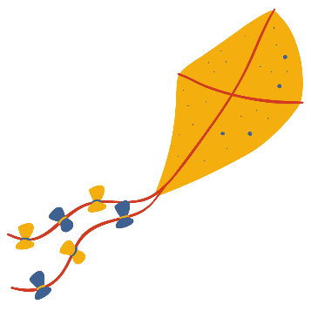
Neformaliojo švietimo tvarkaraštis
2023-2024 m. m.
Programos pavadinimas | Klasės | Savaitės diena | Laikas | NU programos mokytojas
Muzikos būrelis |  | PIRMADIENIS | 15:00-16:20 | Akvilė Greičiūnaitė-Rakickienė
Menų būrelis | 1-4 kl. |  | 14:05-14:45 | Laima Laiševcevienė
Floristika ir dekoravimas (NVŠ) | 5-10 kl. |  | 18:00-20:00 | Daiva Stankaitienė
„Pagauk vėją“ (JGC) | 5,6,8,9 kl |  | 14:45-17:00 | Rima Šimkuvienė
Teatro būrelis „Stop kadras“ | 5-10 kl. | ANTRADIENIS | 18:00-18:40  18:40:19:20 | Justė Rinevienė  Daiva Vilcinė
Fotografijos būrelis | 5-10 kl. |  | 15:00-15:40 | Giedrė Gabšienė
„Pagauk vėją“ (JGC) | 2,4,7,6 kl. |  | 14:45-17:00 | Rima Šimkuvienė
Meno kūrybinės dirbtuvės | 5-10 kl. | TREČIADIENIS | 18:00-18:40 | Daiva Stankaitienė
Menų būrelis | 1-4 kl. |  | 14:05-14:45 | Laima Laiševcevienė
STEAM: Kurkime ir pažinkime kartu“ (NVŠ) | 1-4 kl. |  | 18:00-20:00 | Airina Šulskienė
Informacinių technologijų būrelis  „IKT žiniukai“ | 5-10 kl. |  | 18:00-18:40 | Jovita Petrauskienė
„Pagauk vėją“ (JGC) | 5,,6,8,9 kl |  | 14:45-17:00 | Rima Šimkuvienė
STEAM būrelis „Maisto inžinerija“ | 5-10 kl. |  | 18:00:19:20 | Asta Abromavičienė
Sporto būrelis | 5-10 kl. | KETVIRTADIENIS | 18:00-18:40 | Eduardas Bakševičius
Informacinių technologijų būrelis | 1-4 kl. |  | 18:00-18:40 | Saulius Dovydaitis
Dailės būrelis | 5-10 kl. |  | 19:20-20:00 | Asta Abromavičienė
„Pagauk vėją“ (JGC) | 2,4,7,6 kl |  | 14:45-17:00 | Rima Šimkuvienė
Gyvūnų globotojų būrelis | 5-10 kl. |  | 16:00-17:00 | Rasa Beniušienė

